**Sostituzione elettrofila aromatica**

In sintesi organica per **sostituzione elettrofila aromatica** (SEA) si intende la sostituzione di un idrogeno di un composto aromatico con un [elettrofilo](ftp://89-97-218-226.ip19.fastwebnet.it/web1/letiochem/lezioni/elettrofilo.htm) attraverso la formazione di un intermedio ionico detto catione *benzenonio*, nel caso di SEA al benzene.

Lo ione benzenonio presenta particolare stabilità a causa della delocalizzazione di carica presente in tale molecola, infatti tale ione presenta tre strutture di [risonanza](ftp://89-97-218-226.ip19.fastwebnet.it/web1/letiochem/lezioni/risonanza.htm).

La specie elettrofila, quasi sempre uno ione positivo generato *in situ* tramite la presenza di opportuni catalizzatori, si lega all'anello aromatico trasferendogli la sua lacuna elettronica e formando un intermedio che prende il nome di **complesso σ**. La carica positiva sull'intermedio risulta stabilizzata per [risonanza](ftp://89-97-218-226.ip19.fastwebnet.it/web1/letiochem/lezioni/risonanza.htm), che la disperde sulle posizioni in *orto* e *para* alla posizione su cui avviene la sostituzione. Successivamente, tramite l'espulsione di uno ione H+ l'aromaticità dell'anello viene ripristinata con la formazione di una molecola di prodotto sostituito.

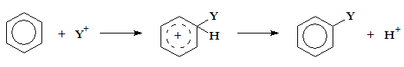

meccanismo della sostituzione elettrofila aromatica:  Y+ è un generico elettrofilo